Välkomna till Barn- och Familjeläger på EFS gården i Åsljunga,

24 - 25 september 2022

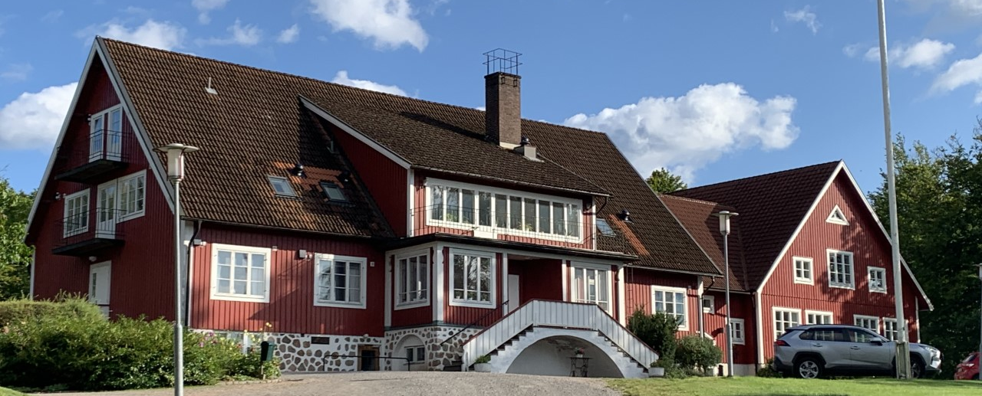

Under helgen kommer våra barn och ungdomar ha ett eget program med bl.a.
- Besök till Kungsbyggets äventyrspark.
- Mobil skattjakt.

För föräldrarna bjuds det på föreläsningar och workshops med:
- Maria Forss som kommer att prata om alternativa vägar till matematiken. Vi kommer att få prova på både praktiskt och undersökande.
- Helena Jacobsson kommer att beskriva dyslexi, inlärningsskillnader och inlärningsverktyg. Vi kommer att jobba med frågeformulär och skriva en personlig behovslista på vad alla lärare behöver veta när de undervisar just dig.
- 19-årige Jesper Petersson berättar om hur han har levt med sin dyslexi, vad han upptäckt på vägen och ge konkreta tips.

Var:
EFS gården i Åsljunga, Ånhultsvägen 31 i Åsljunga. Hitta hit.

När:
Vi startar med fika och inkvartering lördag den 24:e september kl. 9.00.
Avslutning söndag den 25:e september kl. 15.00.

Kostnad (inkl. mat och boende):
Medlemmar: Vuxen 500:-/Barn 100:- Icke medlemmar: 800:-
En dag för medlemmar: Vuxen 200:-/Barn 50:- En dag för icke medlemmar: 400:-

Anmälan:
Anmälan görs till linda.malm@dyslexi.org eller 070-417 70 64. Ange namn, ålder på barn/ungdom, eventuell matallergi och e-postadress/tel.nr.
Du slutför din anmälan genom inbetalning av deltagaravgiften till BG 138-4205 Dyslexiförbundet i Skåne. På inbetalningskortet anges: namn på alla som ska delta.

Sista anmälningsdag 16/9. Anmälan är bindande. Begränsat antal platser!

Vi hälsar er hjärtligt välkomna!

Dyslexiförbundet i Skåne

